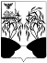  УПРАВЛЕНИЕ ОБРАЗОВАНИЯ  администрации Ракитянского района  Белгородской области  пл. Советская,4, п. Ракитное,  Ракитянский район  Белгородская обл. 309310  Телефон/факс 8(47245) 5-56-76  e-mail: ronorak@rambler.ru  № 209-11- 1819 от 19 .08.2024 г.  На_______________________________ | Руководителям образовательных организаций

О проведении конкурса

Уважаемые руководители!

В соответствии с письмом ГБУДО «Белгородский областной дворец детского творчества» от 13.08.2024 года № 493 «Об информировании» управление образования администрации Ракитянского района информирует о проведении Всероссийского смотра конкурса школьных и семейных театров на языках народов России «Звучи в веках, родной язык!» и Всероссийского конкурса семей с детьми дошкольного и младшего возраста «Щедрое народное наследство – я люблю красивый наш язык». Данные конкурса способствуют решению актуальных проблем, связанных с укреплением роли семьи в воспитании языковой личности, способной к межнациональному и межкультурному диалогу, знающей и любящей свой родной язык, культуру своего народа.
Положение о Конкурсе размещены на сайте АНО «АСП «Моя семья» https://asp-moyasemya.ru.
Информацию об участии в конкурсах просим направить до 07.10.2024 г. по электронному адресу: kerusova97@mail.ru.
Рекомендуем довести данную информацию до всех заинтересованных лиц.

Приложение: в электронном виде.

С уважением,

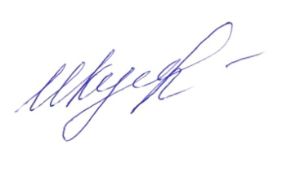
Начальник
управления образования
администрации Ракитянского района И.Н. Кутоманова
Полянская Алена Ивановна
тел: 847(245) 5-54-51

